
คำสั่งสถานีตำรวจภูธรบ้านแฮด
ที่ ๘๕ /๒๕๖๘
เรื่อง มอบหมายหน้าที่รับผิดชอบในการเก็บรักษาของกลางในคดีอาญา
..................................
ตามคำสั่งจังหวัดขอนแก่น ที่ ๓๕๓๐/๒๕๔๙ ลง ๖ ธันวาคม ๒๕๔๙ เรื่องการเก็บรักษาของกลางในคดีอาญาไว้ที่สถานีตำรวจ และตามข้อบังคับการเก็บรักษาของกลาง กระทรวงมหาดไทย พุทธศักราช ๒๕๐๔ ลงวันที่ ๑ ตุลาคม พุทธศักราช ๒๔๘๐ แก้ไขเพิ่มเติม พุทธศักราช ๒๕๐๔ ลงวันที่ ๒๓ กุมภาพันธ์ ๒๕๐๔ ส่วนที่ ๑ หมวด ๑ ผู้มีหน้าที่เกี่ยวข้องในการรักษาของกลาง ข้อ ๗(๒) ผู้กำกับตำรวจภูธรจังหวัด ผู้บังคับกอง หรือหัวหน้าสถานีตำรวจอำเภอ หรือกิ่งอำเภอ ส่วนที่ ๒ หมวด ๑ วิธีปฏิบัติเกี่ยวแก่ของกลางชั้นอำเภอ ข้อ ๑๒ วรรคท้าย ให้เก็บรักษาของกลางในคดีอาญา ในระดับสถานีตำรวจภูธรอำเภอ สถานีตำรวจภูธรกิ่งอำเภอ และสถานีตำรวจภูธรตำบลนั้น
ฉะนั้น เพื่อเป็นการควบคุมการปฏิบัติเกี่ยวกับการเก็บรักษาของกลางในคดีอาญาไว้ในชั้นสถานีตำรวจ สถานีตำรวจภูธรบ้านแฮด จึงมอบหมายให้ข้าราชการตำรวจผู้มีรายชื่อท้ายคำสั่งนี้ปฏิบัติหน้าที่ดังกล่าวข้างต้น คำสั่งที่ขัดต่อคำสั่งนี้ให้ยกเลิกและให้ถือปฏิบัติตามคำสั่งนี้แทน
- พันตำรวจโทศรีวิลัย ใจหมั่น รองผู้กำกับการ(สอบสวน)ฯ เป็นหัวหน้า
- พันตำรวจโท กิตติชน สนิทเชื้อ สารวัตร(สอบสวน)สถานีตำรวจภูธรบ้านแฮด
- ร้อยตำรวจโทสายัน โมครัตน์ รองสารวัตรงาน(ป้องกันปราบปรามฯ) เป็นเจ้าหน้าที่
- จ่าสิบตำรวจ วรุฒ ศรีษะ ผู้บังคับหมู่(ผู้ช่วยพนักงานสอบสวน)ฯ เป็นเจ้าหน้าที่
- สิบตำรวจตรี อนุวัฒน์ สมศักดิ์ ผู้บังคับหมู่(ผู้ช่วยพนักงานสอบสวน)ฯ เป็นเจ้าหน้าที่
โดยให้มีรายละเอียดว่าได้เก็บของกลางในคดีอาญาใดบ้าง เป็นของกลางประเภทใดบ้าง ถ้าเป็นของกลางในคดีอาญาที่สำคัญให้ผู้บังคับการตำรวจภูธรจังหวัดขอนแก่นมีอำนาจสั่งให้นำเก็บรักษาที่ตำรวจภูธรจังหวัดขอนแก่น ได้และของกลางในคดีอาญาที่เก็บรักษาไว้ในชั้นสถานีตำรวจภูธรนั้น ให้ถือปฏิบัติตาม วิธีการปฏิบัติเกี่ยวกับการเก็บรักษาของกลาง ตามข้อบังคับการเก็บรักษาของกลาง กระทรวงมหาดไทยกำหนดโดยเคร่งครัด และเมื่อคดีถึงที่สุดแล้วให้เสนอขออนุมัติจำหน่าย ทำลายหรือขายทอดตลาดตามระเบียบ โดยผ่านตำรวจภูธรจังหวัดขอนแก่น ต่อไป

สั่ง ณ วันที่ ๙ เดือน มีนาคม พุทธศักราช ๒๕๖๘
พันตำรวจเอก
( สรายุทธ ก้านคำ )
ผู้กำกับการสถานีตำรวจภูธรบ้านแฮด

ภาพการจัดเก็บของกลาง และพื้นที่จัดเก็บของกลาง
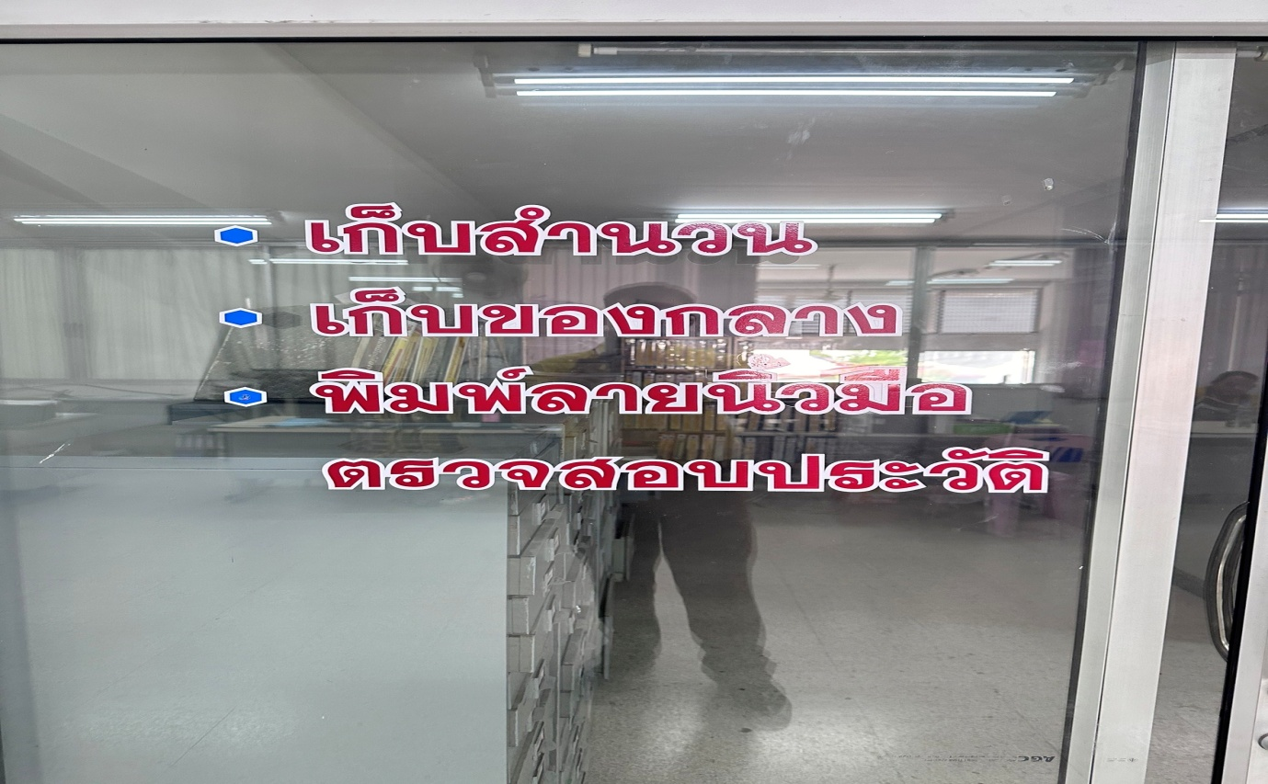

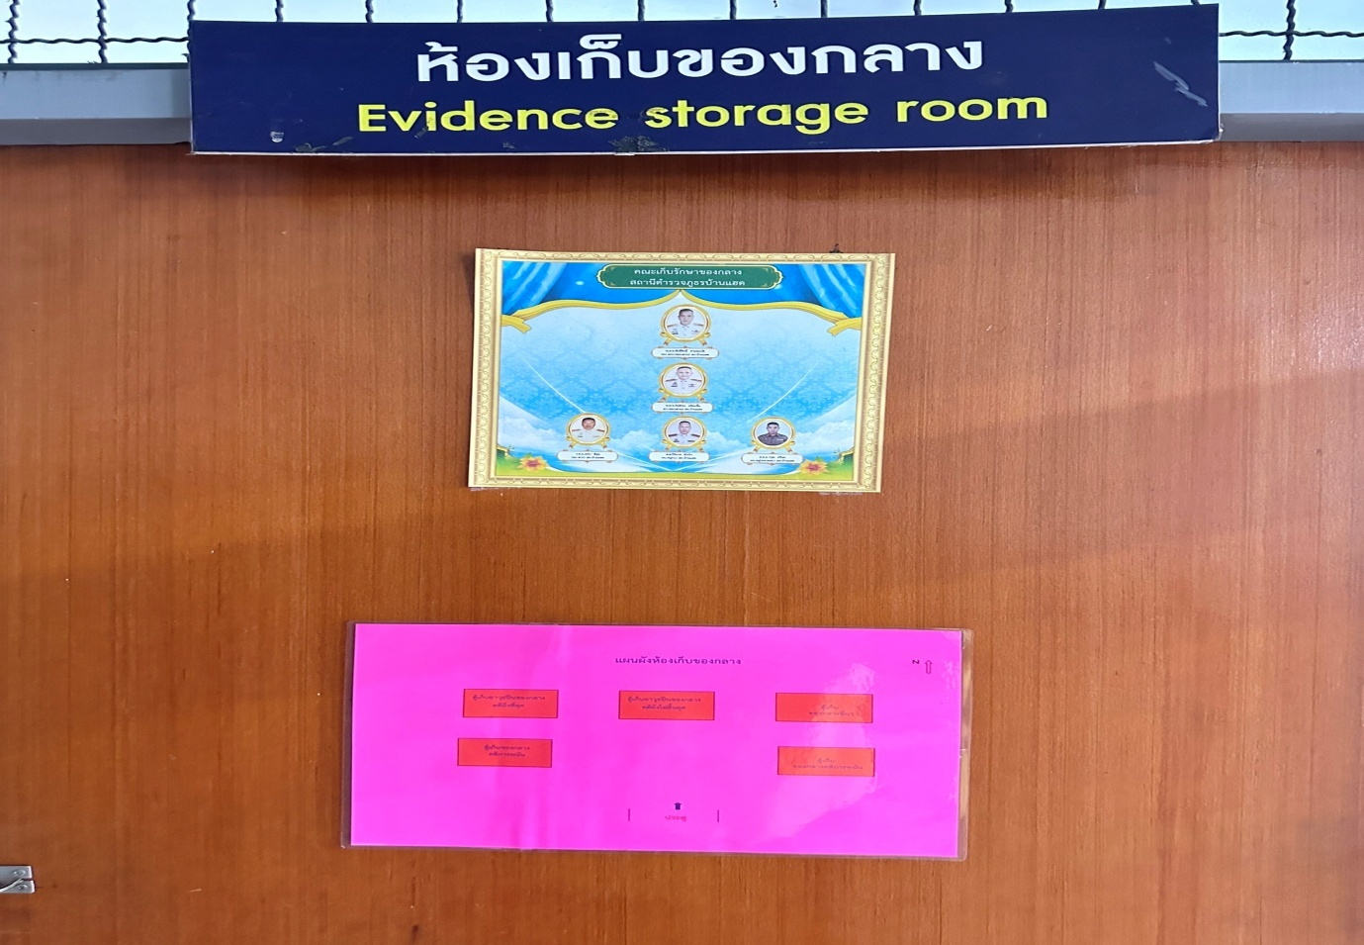

ภาพการจัดเก็บของกลาง และพื้นที่จัดเก็บของกลาง
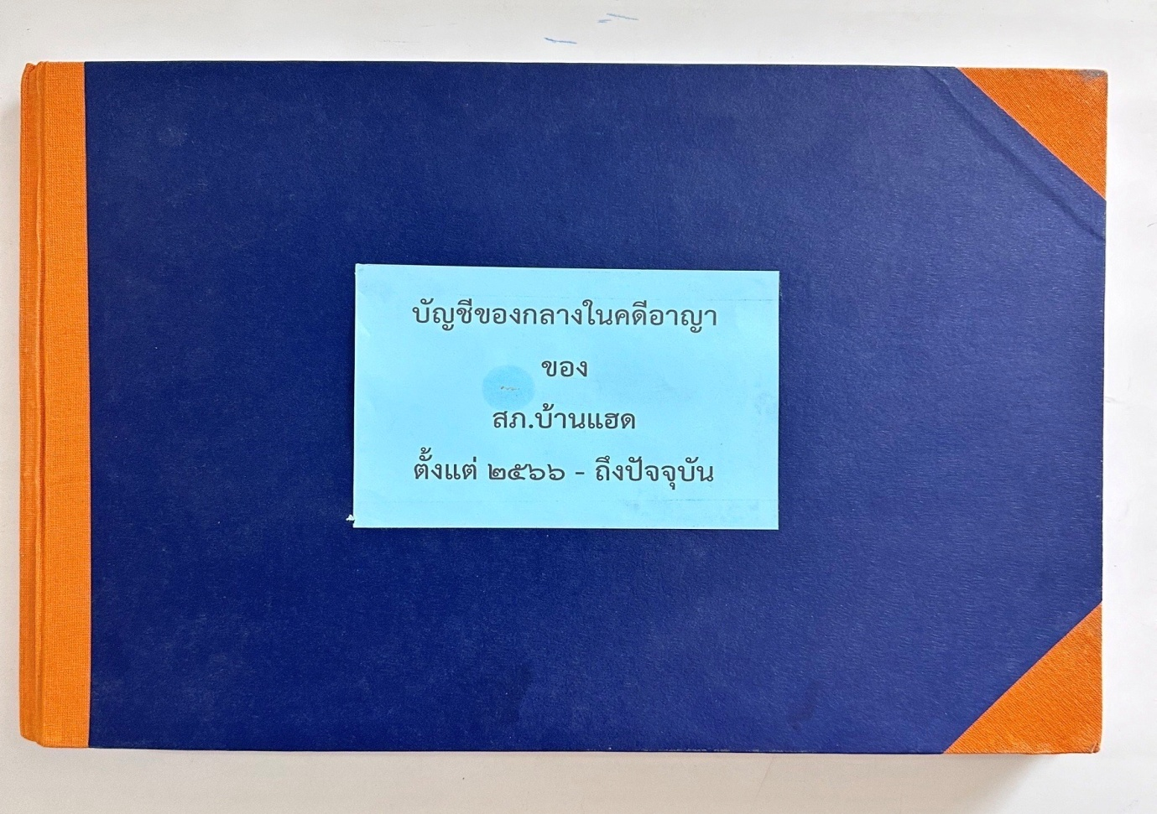

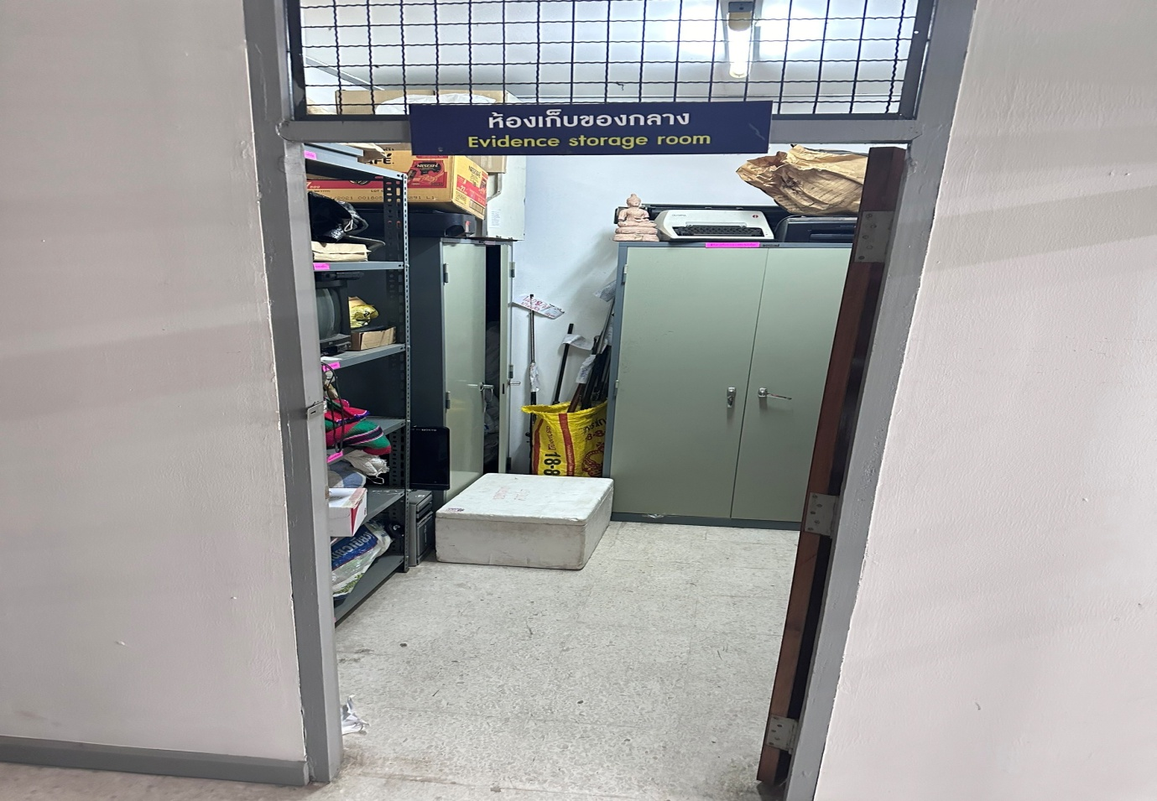

ภาพการจัดเก็บของกลาง และพื้นที่จัดเก็บของกลาง
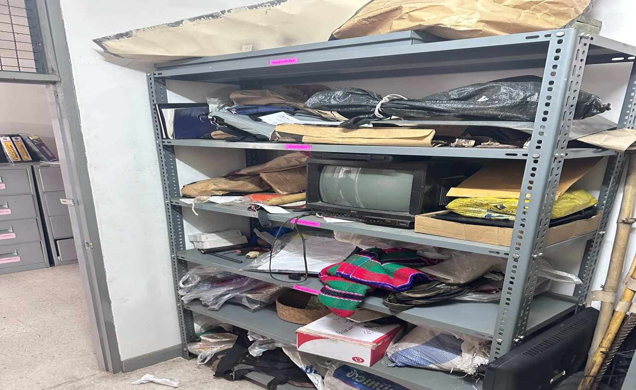

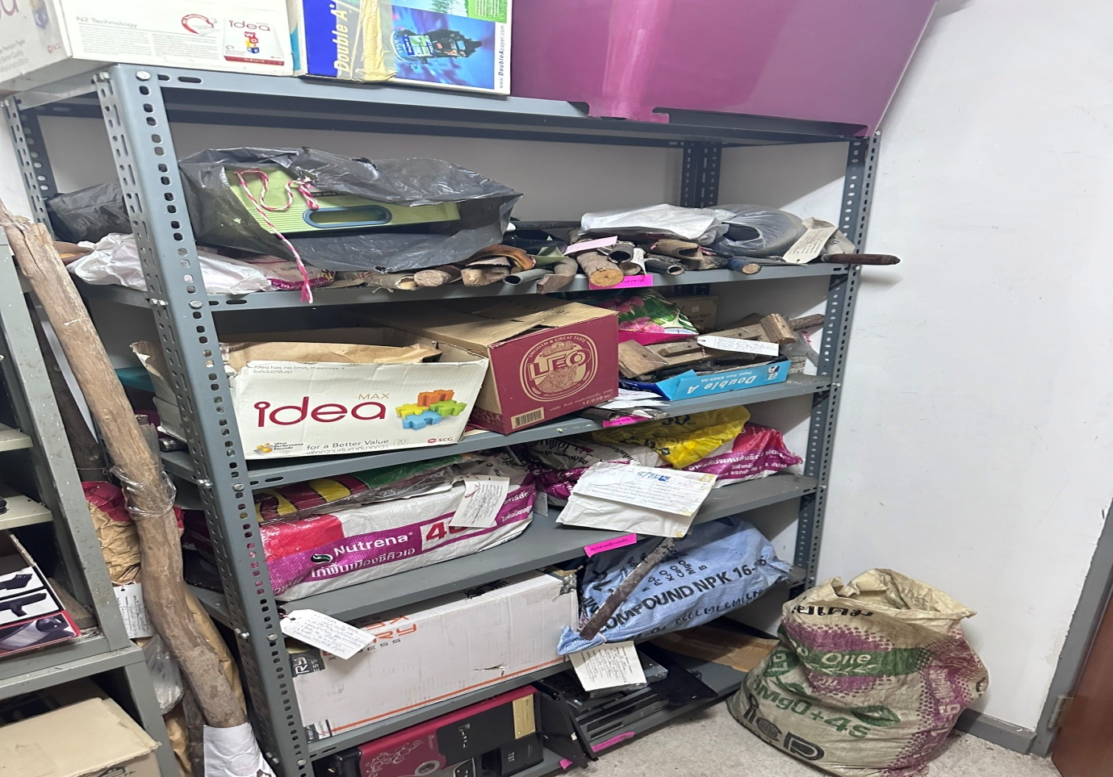

ภาพการจัดเก็บของกลาง และพื้นที่จัดเก็บของกลาง

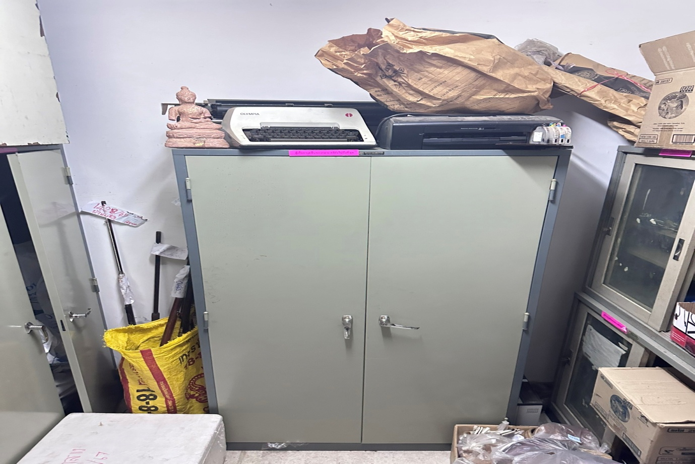

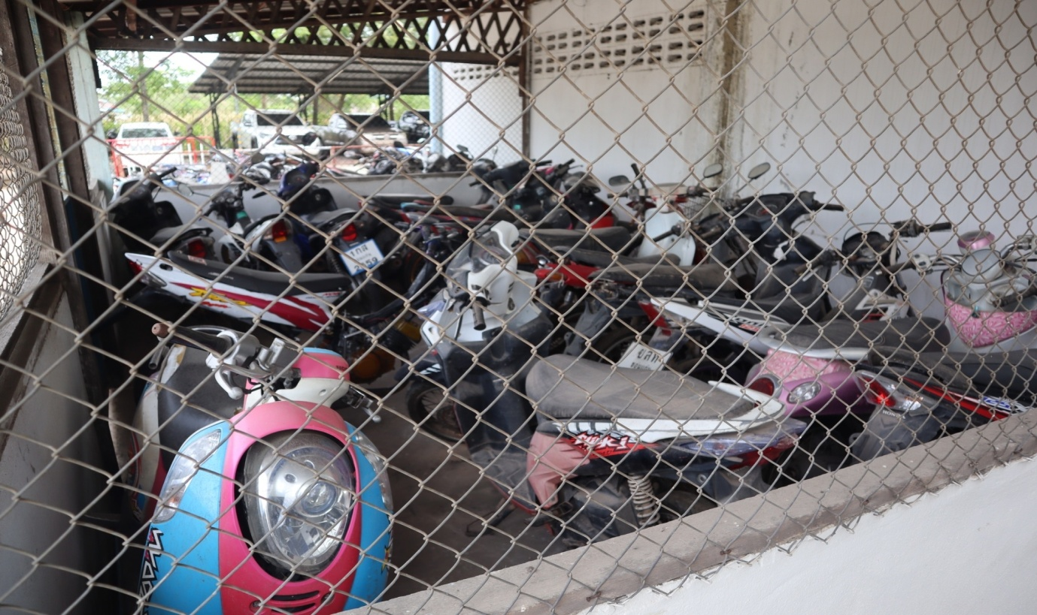

ภาพการจัดเก็บของกลาง และพื้นที่จัดเก็บของกลาง

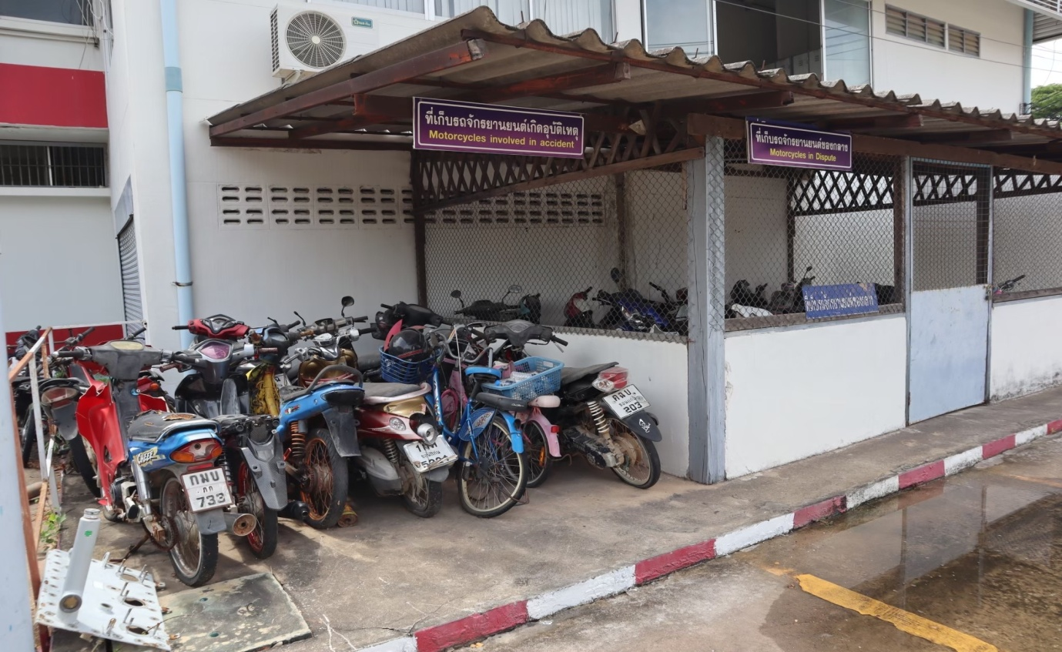

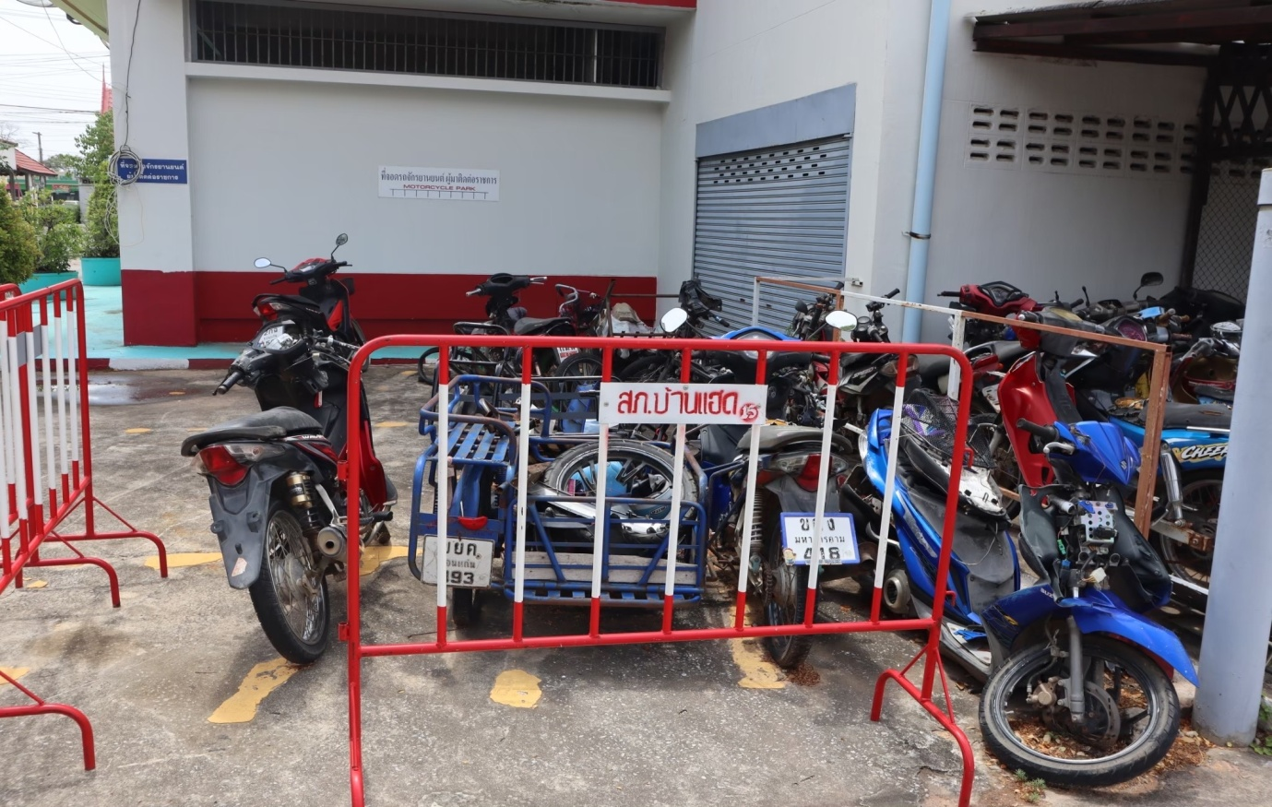

ภาพการจัดเก็บของกลาง และพื้นที่จัดเก็บของกลาง

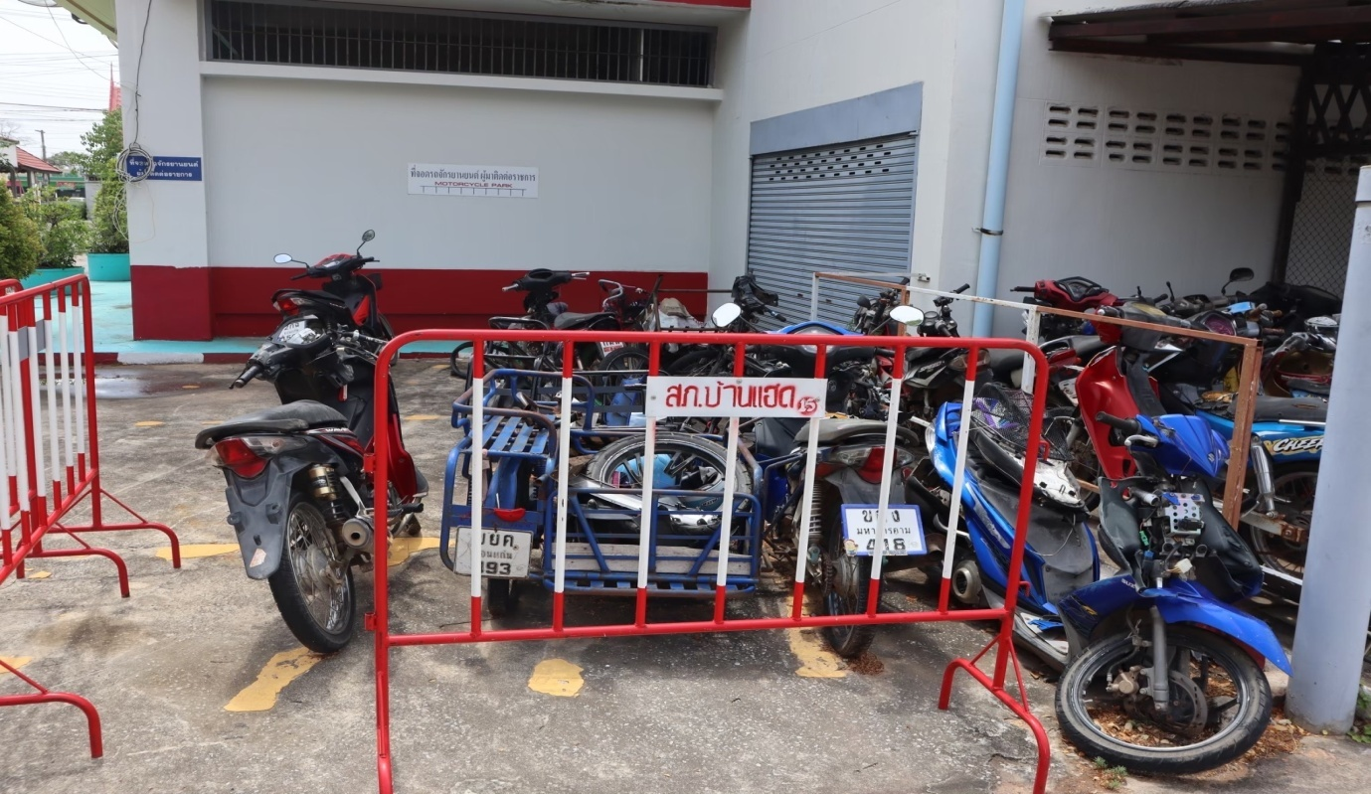

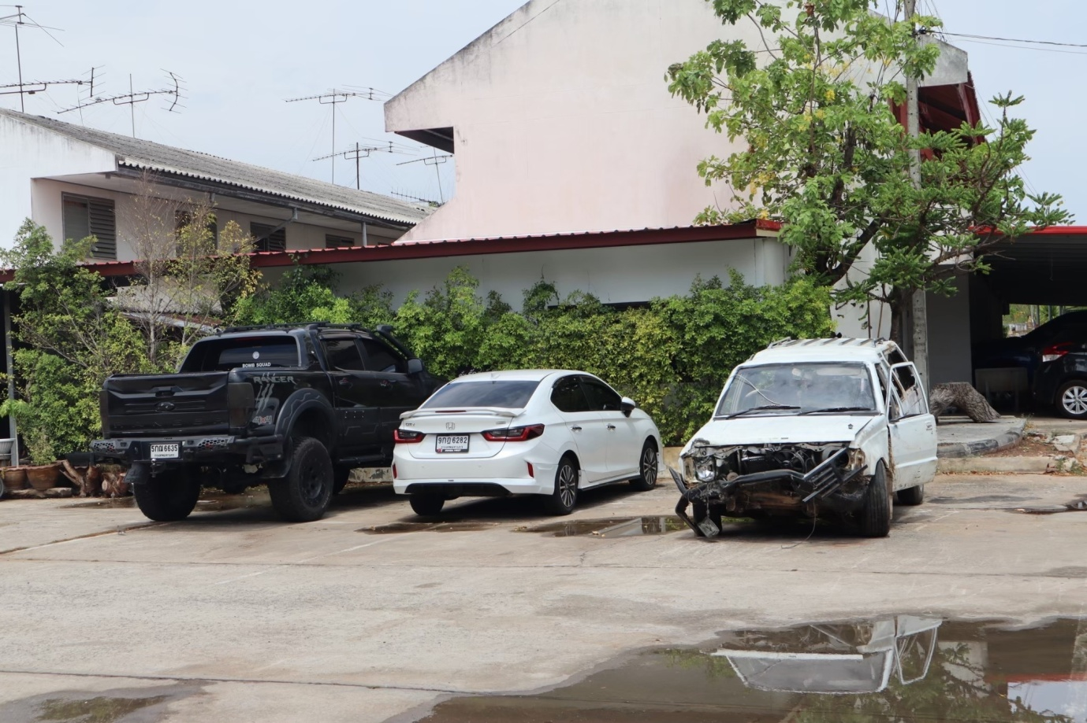

ภาพการจัดเก็บของกลาง และพื้นที่จัดเก็บของกลาง

